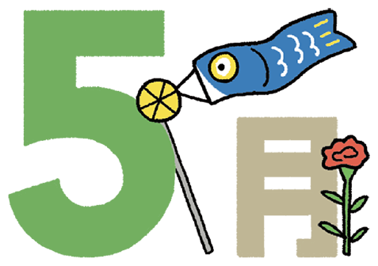

**給食だより**

令和５年４月２８日

港区立高輪台小学校

校　　長　細川　　力

栄養職員　八代　美弥子

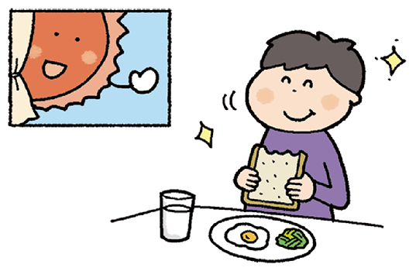

　がまって１かがぎようとしています。しいでにりっているみなさんのをていると、もしさをじます。ただ、だんだんれがてくるがいるのではないでしょうか。にやをするためには、「きごはん」でリズムをえましょう。



まめのさやむき体験

　５は、２ので「まめ」のさやむきがあります。４クラスあるので、1６（）に「グリンピース」のさやむきをする組と１９（）に「そらまめ」のさやむきをする組に分かれて行うです。２クラスで、そののにうのまめをむきます！て、って、においをかいで、でべて…と、いろいろなからやをもってもらえたらといます。

　グリンピースもそらまめも、５がです。チャンスがあったら、ぜひでもわってみてください。やのものとはまたったおいしさがあります。

エネルギーのもとになる

ごはん・パン・めん

朝ごはんは

大切なエネルギー源

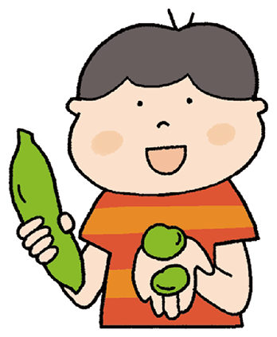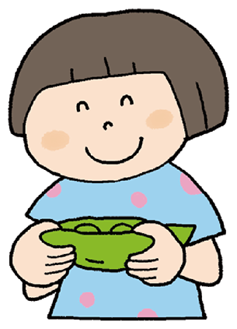

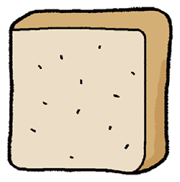

　ごはんは、とてもなものです。わたしたちはているもエネルギーをっているので、きたは、エネルギーがなくなっています。ごはんをべることで、とをめさせてががり、にしたりしたりするエネルギーをすることができます。ごはんをべるためには、きをしてにゆとりをもつことがです。

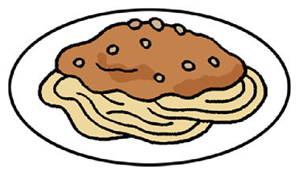

　ごはんやパン、めんには、エネルギーのもとになるがくまれています。をにすごすため、エネルギーになるをしっかりとることがです。

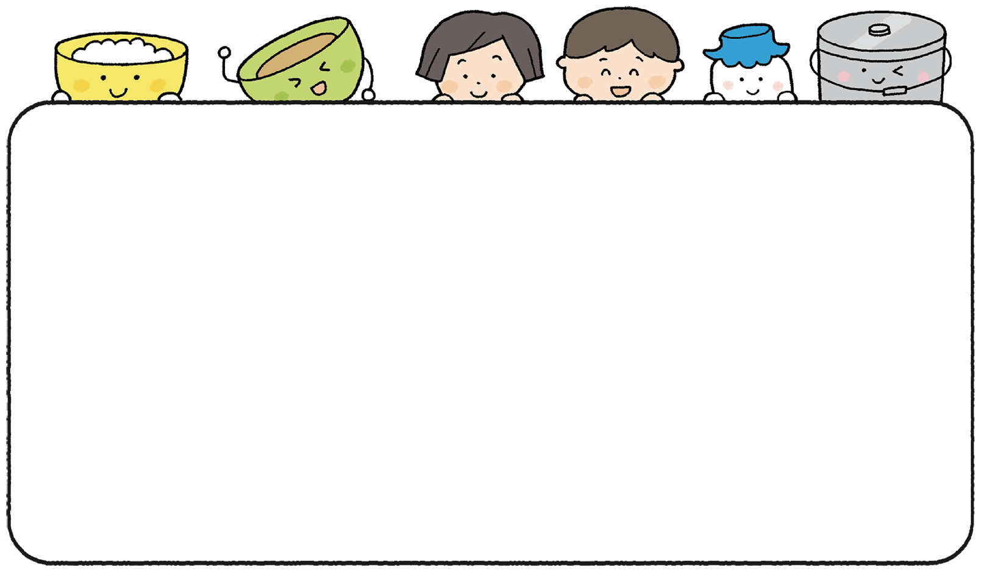

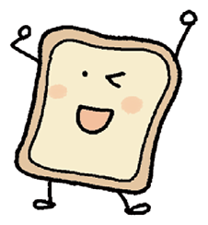

朝ごはんをしっかり食べて元気な毎日を！

10代のうちに！

カルシウム貯金

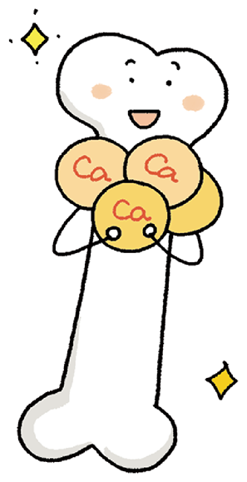

端午（たんご）の節句

不足しがちな

カルシウムを

とろう

　５５はこどものですが、「の」でもあります。では、「ちまき」のをになぞらえ、それをべることでをく（いことからをる）というがあります。また、「」ののには、しいがるまでいがちないことから、「がえない」というがあります。このにも、よもぎのをったり、のをかべたにったりします。これは、よもぎやにをぐや、けのがあるとわれていたためです。

　そんなのにみ、５１２のはので１１おこわをむ「ちまき」をります。

　カルシウムはやので、すると、がもろくなるしょうになりやすくなります。は10でし、20にピークになり

ます。そのため、10のにをカルシウムをすることがです。カルシウムを多く含む食品をにとり、カルシウムをしましょう。

　カルシウムはのしがちなです。しかしが、したがそのままされるわけではありません。しょうなどをためには、からとるがあります。カルシウムが・や、、などをのでにとりましょう。

